Document Réponse 1

Position intermédiaire  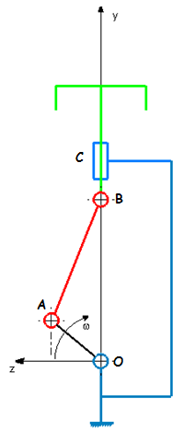 | Position point mort haut  Y  O | Position point mort bas  Y  O

Position angulaire du vilbrequin | Vitesse linéaire du piston | Accélération linéaire du piston | Position du centre d’inertie du piston
0°

45°

?

135°

?

225°

?

315°

?

Protocoles :
- Sur SolidWorks

- Sur Méca3d

Course du piston : c=

Calcul de la cylindrée : cyl=

